КГУ « Средняя общеобразовательная гимназия

имени Ибрая Алтынсарина г. Аркалыка»

Управления образования акимата Костанайской области



**Тема:** «Символика жёлтого цвета в романе Ф.М. Достоевского «Преступление и наказание»»

**Направление:** русская литература

**Выполнила:** Ерёмина Ангелина**,**  учащаяся 10 «В» класса

**Руководитель:** Сысоева Елена Анатольевна,

учитель русского языка и литературы

Г. Костанай, 2024 год

СОДЕРЖАНИЕ

I. Введение…………………………………………….…………….….…3

II. Теоретическая часть

Глава 1. "Ф.М. Достоевский - великий русский писатель" .................4

1.1.Биография ……..……….. ……………………………………………..4

1.2. Фёдор Достоевский: первые шаги в литературе …………………….4-5

1.3. Фёдор Достоевский: смертный приговор .………………………….. 5

1.4. Фёдор Достоевский: литературный переворот …….……...……...…5-6

1.5.История создания романа ………………………… ……6-7

1.6. Композиция ….. ………………………… 7

1.7. Жанр произведения ………………..……… …… 7-8

1.8. Интересные факты ………………………… …….8-15

III .Исследовательский отдел

Глава 2. Символика жёлтого цвета в романе Ф.М. Достоевского

«Преступление и наказание»

2.1. Цель исследования …..……………………………… ………….….16

2.2. Анализ цветовой палитры в романе «Преступление и наказание»16-23

2.3. Анализ использования цветов Ф.М. Достоевским в романе

"Преступление и наказание" ……………………………………………..23-27

III. Практическая часть …………………….……………………… ..28-34

3.1.Изучение степени интереса подростков и взрослых к роману "Преступление и наказание" Ф.М. Достоевского ………………… ….28-31

3.2. Участие в Школе нескучного доклада …………………………31-32

3.3. Изучение цветовой лексики в романе Ф.М. Достоевского

"Преступление и наказание" и психологии цвета …...………………….32-33

3.4. Беседа со школьным психологом К. Нургазиной по проблеме

воздействия цветов на настроение и чувства человека ………………..33-34

VI. Заключение ………………………………………………….………….34-35 Список использованной литературы………………….………………..… 36

**I.Введение**

«Преступление и наказание» – роман выдающегося русского писателя и философа Федора Михайловича Достоевского (1821-1881), написанный в 1865-1866 годах. Впервые опубликованный частями в журнале «Русский вестник» с января по декабрь 1866 года, этот роман сочетает криминальный сюжет с глубокой религиозно- философской основой.

Достоевский исследует разрушительные последствия гордыни и утверждает, что преступление не является свидетельством величия. Это наиболее известное произведение писателя, рассматриваемое как классика мировой литературы. Написанный в трудный период жизни автора, роман затрагивает серьезные проблемы, актуальные и в наше время. Несмотря на свою сложность, детальный анализ помогает глубже понять мысли и ситуации главных героев.  
 **Актуальность темы исследования:** роман Ф. М. Достоевского «Преступление и наказание» является одним из наиболее изученных классических произведений русской литературы. Исследование его поэтики и проблематики сегодня является актуальным, т.к. в эпоху переосмысления классического наследия творчество Достоевского вызывает особый интерес. Сама природа его искусства, несущего в себе колоссальный познавательный потенциал, дает возможность для нового прочтения.

**Новизна:** в работе мы сопоставили символику цвета в психологии и в романе    Ф.М. Достоевского «Преступление и наказание», проанализировали частотность употребления цвета в произведении. Помимо того описали особенности смысла наиболее употребляемых цветов.

**Центральной темой**  романа является угнетенность и ужасная бедность общества, находящегося вне забот большинства. Также в произведении прослеживается тема заблуждений личности и восстания, вызванного нищетой и социальным неравенством.  
 **Проблема исследования**  заключается в понимании значимости жёлтого цвета и его функций;

Ложные убеждения, обсуждаемые в произведении, остаются актуальными вне зависимости от времени. Теория Раскольникова о вседозволенности и праве на преступление ради благих целей оказывается разрушительной, порождая насилие и произвол.  
 Достоевский стремился донести свои христианские идеи о необходимости нравственной жизни, отказа от гордыни, эгоизма и стремления к благу других. Именно этому учит писатель – жить ради ближних, творить добрые дела и ставить общественные интересы выше личных. В конце романа Раскольников находит веру, которая становится спасением для его терзаемой души, даруя ему надежду на искупление.

**II.Теоретическая часть**

**Глава 1**

**«Фёдор Михайлович Достоевский - великий русский писатель»**

* 1. **Биография**

Фёдор Достоевский – выдающийся классик русской литературы, философ и публицист. Он родился 11 ноября 1821 года в Москве в семье врача Мариинской больницы для бедных. В семье было восемь детей, и Фёдор был вторым. Мать привила ему любовь к литературе, обучая чтению по книге «Сто четыре Священные Истории Ветхого и Нового Завета».  
 В 1831 году отец приобрёл небольшое село Даровое в Каширском уезде Тульской губернии, а в 1833 году – соседнюю деревню Черемошню, где в 1839 году скончался от инсульта. За два года до этого умерла и мать, побежденная чахоткой.  
 Фёдор учился в престижном московском пансионе Чермака, но затем перешёл в пансион Костомарова в Петербурге, чтобы подготовиться к поступлению в Главное инженерное училище, на что настаивал отец, считая, что писательство не обеспечит его сыну будущего. Несмотря на это, Достоевский, испытывая неприязнь к выбранному пути, посвящал много времени чтению классиков, таких как Гомер, Гюго и Шекспир, а также писал собственные драматические произведения, включая «Мария Стюарт» и «Борис Годунов».  
 После завершения обучения он попытался выполнить волю отца и в 1843 году начал работать полевым инженером-подпоручиком в Петербургской инженерной команде, но уже 19 октября 1844 года ушёл с должности в чине поручика.

## 1.2.Фёдор Достоевский: первые шаги в литературе

В начале того же года Достоевский трудился над романом «Бедные люди», который закончил в конце мая 1845 года. Рукопись была предоставлена Некрасову и Белинскому, которые были в восторге: на свет появился гений. Достоевский стал проводить много времени в кругу Белинского, пока не завершил новое произведение – «Двойник», которое осталось почти незамеченным.

В конце 1846 года писатель окончательно поссорился с редакцией «Современника» во главе с Некрасовым и переключился на «Отечественные записки» Краевского. С конца зимы 1846 года Достоевский стал частью литературно-философского кружка братьев Бекетовых, где нашел истинных друзей и вновь обрел уверенность в себе, что впоследствии способствовало созданию нескольких произведений в различных жанрах:

* «Роман в девяти письмах»;
* «Петербургская летопись»;
* «Господин Прохарчин»;
* «Ползунков»;
* «Честный вор»;
* «Чужая жена»;
* «Ревнивый муж»;
* «Елка и свадьба»;
* «Хозяйка»;
* «Слабое сердце»;
* «Маленький герой»;
* «Дядюшкин сон»;
* «Село Степанчиково и его обитатели».

## 1.3.Фёдор Достоевский: смертный приговор

С конца января 1847 года Достоевский начал посещать собрания Петрашевского, который выступал за свободу печати, реформу судебной системы и освобождение крестьян. Осенью 1848 года он познакомился со Спешневым, вокруг которого вскоре объединились семеро самых радикальных петрашевцев, создавших тайное общество, целью которого было организовать нелегальную типографию и осуществить переворот в России.  
 После публикации «Белых ночей» 23 апреля 1849 года Достоевский был арестован и приговорен к четырем годам каторги с последующим направлением на военную службу в звании рядового. Первоначально Военно-судебная комиссия приговорила писателя к лишению всех прав и «смертной казни расстрелянием».

Однако 19 ноября 1849 года смертный приговор был отменен по заключению генерал-аудиториата, которое указало на несоответствие приговора вине осужденного. В конце ноября данное решение утвердил император Николай I, но петрашевцам было сообщено о помиловании лишь в день назначенной казни, 22 декабря 1849 года. Сначала им был зачитан приговор о «смертной казни» с переломлением шпаги над головой, а затем они получили известие о помиловании, что повергло в шок одного из осужденных, доведя его до безумия. Эти ощущения Достоевский позже описал в одном из монологов князя Мышкина в романе «Идиот», а впечатления от заключения нашли отражение в повести «Записки из Мертвого дома».  
 В конце февраля 1854 года Достоевский был отправлен рядовым в Сибирский линейный батальон в Семипалатинск. 18 февраля 1855 года он получил звание унтер-офицера, а 26 августа 1856 года, в день коронации Александра II, бывшим петрашевцам было объявлено о прощении. 20 октября Достоевский был произведен в прапорщики, а 17 апреля 1857 года ему была предоставлена полная амнистия с восстановлением прав дворянина и разрешением на публикацию. Эти периоды заключения и военной службы стали поворотными моментами в его жизни: из человека, ищущего идеалы, он стал глубоко верующим, для которого единственным достойным поклонения на всю жизнь стал Иисус Христос.

## 1.4.Фёдор Достоевский: литературный переворот

В 1861 году Достоевский в журнале «Время» опубликовал «Записки из Мертвого дома», которые ошеломили российскую публику откровенным изображением жизни каторжных, чего еще никто никогда не делал. Благодаря данному труду автор закрепился в мировой литературе. В этом же году Достоевский стал помогать брату Михаилу в издании журнала «Эпоха», где впоследствии были напечатаны следующие произведения:

* «Униженные и оскорбленные»;
* «Скверный анекдот»;
* «Зимние заметки о летних впечатлениях»;
* «Записки из подполья».

Но в феврале 1865 года, через полгода после смерти Михаила, издание «Эпохи» прекратилось. И последующие яркие работы Достоевского публиковались в других местах:

* «Преступление и наказание»;
* «Идиот»;
* «Бесы»;
* «Подросток»;
* «Братья Карамазовы».

В начале января 1881 года Достоевский сообщил другу о своем предчувствии, что не доживет до весны. 26 января его сестра Вера Михайловна пришла, чтобы уговорить его отказаться от доли в рязанском имении. В ходе их ссоры у писателя из горла потекла кровь – его состояние ухудшилось из-за обострения эмфиземы. 28 января, в возрасте шестидесяти лет, Достоевский скончался от туберкулеза, хронического бронхита и эмфиземы легких. 1 февраля его похоронили на Тихвинском кладбище Александро-Невской лавры в Санкт-Петербурге.

**1.5.История создания романа**

Во время своего заключения Фёдор Михайлович оказался вынужденным общаться не только с политическими преступниками, но и с опасными уголовниками – убийцами и ворами. Наблюдая за этими судьбами, писатель пришел к выводу, что большинство преступлений было совершено из ужасного отчаяния.

После отмены крепостного права многие крестьяне, не имея средств к существованию, уезжали в крупные города, где начинали пить, грабить и убивать.  
 Именно в этот период у Достоевского впервые возникла идея написать роман, насыщенный драмами и внутренними конфликтами. Изначально произведение задумывалось как исповедь Раскольникова, раскрывающая его духовный путь. Однако по мере работы над текстом автор осознал, что не может ограничиться переживаниями одного героя – сюжет требовал большей глубины и многослойности. Относясь критически к уже написанному, Достоевский сжег практически завершенный роман и создал его заново – таким, каким его знает весь литературный мир.  
 Также у писателя возникли трудности с выбором названия. Среди нескольких рабочих версий - «Рассказ преступника», «Под судом» - он в конечном итоге остановился на варианте «Преступление и наказание». Суть этого названия заключается не только в уголовном взыскании за совершенное преступление, но и в душевных терзаниях преступника. Каждое злодеяние влечет за собой неизбежное наказание, и избежать его невозможно.  
 Над романом Фёдор Михайлович работал в 1865–1866 годах, и сразу после завершения он был опубликован в популярном журнале «Русский вестник». Реакция на произведение была весьма разнообразной – от резкого неприятия до восторженных откликов.  
 В 80-х годах XIX века роман был переведен на множество европейских языков. Его влияние на мировой литературный процесс стало колоссальным: писатели начали развивать темы, поднятые Достоевским, а порой даже откровенно подражали ему. В различных городах мира проходили театральные постановки, а позже произведение многократно экранизировалось.

## 1.6.Композиция

Структура романа «Преступление и наказание» отличается простотой: он включает 6 частей, каждая из которых состоит из 6–7 глав. Произведение делится на две основных части: первая часть охватывает внутренние страдания главного героя, его размышления и совершённое преступление. Во второй части описываются наказание и саморазоблачение Раскольникова, что занимает оставшиеся 5 частей.  
 Одна из особенностей романа — непоследовательность хронологии поступков Раскольникова, что подчеркивает его внутреннюю неустойчивость и потерянность. Атмосферу усиливают мрачные, серые улицы Петербурга, которые Достоевский описывает подробно.  
 В эпилоге автор намекает на возможное исцеление Раскольникова через искреннее раскаяние и веру в Бога. Нравственное возрождение героя становится возможным только после глубокого переосмысления его жизни и ценностей.  
 Достоевский также уделяет внимание другим ключевым персонажам: Разумихину, Дуне, Пульхерии, Соне и Свидригайлову. Каждый из них ярко описан, а их взаимодействие обогащает общий сюжет. Несмотря на сложные сюжетные линии, все они, так или иначе, связаны с Раскольниковым. Интересно, что многих героев ожидает трагическая судьба, и к концу романа лишь немногие останутся живыми.

## 1.7.Жанр

Роман «Преступление и наказание» можно отнести к психологическому и философскому жанрам. Фёдор Михайлович сам называл своё произведение «психологическим отчётом одного преступления».

Это уникальное литературное творение включает в себя элементы детектива, криминала, социологии, психологии, философии и любовной темы, сочетая пугающе обыденную реальность и фантастические сны Раскольникова.

В целом, роман полностью соответствует направлению реализма

**1.8. Интересные факты**

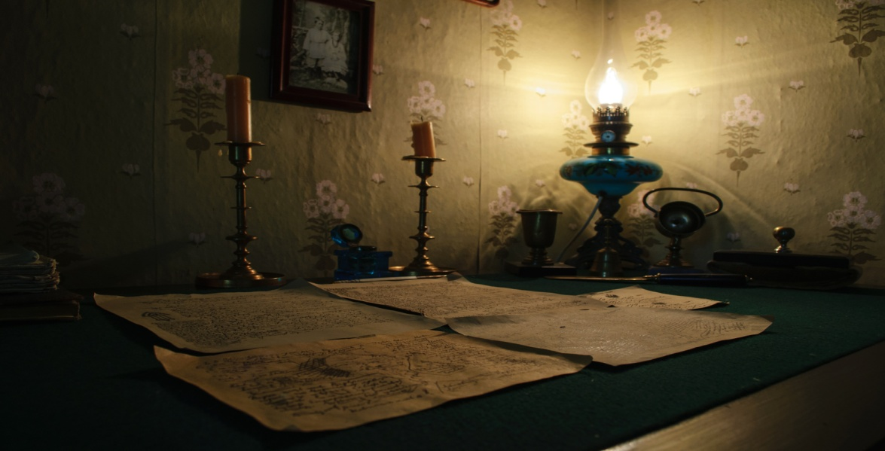

1. Достоевский был вторым из восьми детей в семье. Он вспоминал о себе: «По старшинству я родился вторым, был любознателен и настойчив, даже надоедлив — и одарён. В три года уже сочинял сказки, порой сложные и страшные».  
2. Отец писателя, Михаил Андреевич, работал врачом в Мариинской больнице для бедных с 1821 года.  
3. Будущий писатель родился во флигеле этой московской больницы.  
4. Мать Достоевского, Мария Федоровна, была дочерью купца 3-й гильдии, потерявшего состояние после нашествия Наполеона. Писатель отмечал: «Я происходил из благочестивой русской семьи и с детства помню родительскую любовь».  
5. Грамоте детей в семье учили по книге «Сто четыре священные истории, выбранные из Ветхого и Нового завета» Иоанна Гибнера.  
6. В юности Достоевский обучался в элитном пансионе, а затем по настоянию отца поступил в Главное инженерное училище в Петербурге, которое позже назвал ошибкой, разрушившей его будущее.  
7. Одно из самых ужасных воспоминаний Достоевского — гибель сверстницы, пережившей насилие и умершей в больнице. Образ замученного ребенка повторяется в его романах.  
8. Среди светлых воспоминаний писателя — встреча с крепостным в семейном поместье Даровое, которая оставила глубокий след в его душе.  
9. Юный Достоевский сильно переживал смерть Пушкина, которая произошла вскоре после кончины его матери. Его брат Алексей вспоминал, что Фёдор хотел бы носить траур по великому поэту.  
10. Смерть отца писателя окутана тайной: официальная версия говорит о апоплексическом ударе, но многие считали, что он был убит.  
11. Литературный дебют Достоевского состоялся с переводом романа Бальзака «Евгения Гранде», ставшим первым русскоязычным переводом этого произведения.

12.Сочинением же, которое прославило его самого как писателя, стал роман «Бедные люди», вышедший два года спустя.

13.После прочтения «Бедных людей» Некрасов в беседе с Белинским назвал Достоевского «Новым Гоголем»

14.«Бедных людей» не только хвалили, но и ругали. Например, так о произведении отзывался некий Осип Сенковский: «Все у него миньонное — идеечка самая капельная — подробности самые крошечные — сложок такой чистенький — перышко такое гладенькое — наблюденьице такое меленькое — чувства и страстицы такие нежненькие, такие кружевные, что, прочитавши, невольно воскликнул я: премиленький талантик!..»

15.Сестра писателя Варвара частично повторила судьбу старухи-процентщицы из «Преступления и наказания»: ее убил дворник, чтобы ограбить.

16.Когда старший брат Достоевского скоропостижно скончался, писатель взял на себе его огромные долги, которые выплачивал практически всю жизнь.

12. Роман «Бедные люди», вышедший через два года, принес Достоевскому известность как писателя.  
13. После прочтения «Бедных людей» Некрасов в беседе с Белинским сравнил Достоевского с «Новым Гоголем».  
14. «Бедные люди» получали как положительные, так и отрицательные отзывы. Так, Осип Сенковский заявил: «У него всё миньонное — идея маленькая, детали крошечные, стиль аккуратный, ощущения мягкие и утончённые, что после прочтения невольно восклицаешь: какой милый талантик!».  
15. Судьба сестры писателя Варвары в чем-то напоминала судьбу старухи-процентщицы из «Преступления и наказания»: её убил дворник ради ограбления.  
16. После внезапной смерти старшего брата Достоевский взял на себя его крупные долги, которые выплачивал практически всю свою жизнь.  
17. В подростковом возрасте праправнук Достоевского Алексей сыграл Колю Красоткина в фильме «Мальчики», снятом по мотивам «Братьев Карамазовых».  
18. Младший сын Достоевского получил имя в честь деда, и в Петербурге до сих пор проживает Фёдор Достоевский.  
19. Основной причиной написания «Преступления и наказания» стало тяжёлое финансовое положение Достоевского. Он написал письмо редактору журнала «Русский вестник» Каткову, изложив сюжет романа и получив 300 рублей аванса.  
20. Удивительно, но Достоевский долгое время не был высокооплачиваемым автором: его гонорар за печатный лист составлял 150 рублей, тогда как Толстой за аналогичную работу получал 500 рублей.  
21. Известно, что Достоевский страдал от эпилепсии, но некоторые современные исследователи сомневаются, что именно это заболевание вызывало его припадки.  
22. Вторая и последняя жена Достоевского, Анна Григорьевна Сниткина, была младше его на 25 лет и познакомилась с ним, когда пришла работать стенографисткой.  
23. В первом разговоре Достоевский сообщил Анне о своей эпилепсии и о пережитой им смертной казни.  
24. Анна Григорьевна не только записывала романы мужа, но и вела дневник, позже расшифровала его записи и опубликовала.  
25. В 35 лет Анна овдовела, больше не вышла замуж и посвятила себя творчеству покойного мужа: издание полного собрания его сочинений, основание школы Достоевского в Старой Руссе и работа над воспоминаниями.  
26. Последними словами Достоевского, адресованными жене Анне перед смертью, были: «Бедная… дорогая… как же трудно тебе будет жить без меня!».  
27. Незадолго до своей смерти Анне Сниткиной Сергей Прокофьев попросил её написать что-то в его альбом, на что она ответила: «Солнце моей жизни — Фёдор Достоевский. Анна Достоевская…».  
28. Отец Анны Сниткиной был большим поклонником Достоевского, поэтому она знала о его творчестве с детства.  
29. Достоевский был очень впечатлительным; его современники отмечали, что он мог упасть в обморок, например, увидев красивую женщину.  
30. У Достоевского была серьёзная зависимость от азартных игр; однажды он проиграл в рулетку одежду и вещи жены.  
31. Знаменитая фраза из романа «Идиот» о красоте, которая спасёт мир, в большей степени относится к внутренней красоте, что сам автор и подразумевал.  
32. Ещё одна известная цитата, часто встречающаяся на чашках: «Свету ли провалиться, или мне чаю не пить», отражает эгоизм и мелочность героя «Записок из подполья».  
33. Достоевский ввёл в русский язык слово «стушеваться» — это слово впервые появилось в произведении «Двойник».  
34. Во времена Достоевского взгляды на возраст были иными: старуха-процентщица Алена Ивановна на самом деле была всего 42 лет.  
35. Самые известные романы Достоевского поражают своей мрачностью: критики подсчитали, что в «Преступлении и наказании» происходит 21 смерть, в «Идиоте» — 31, в «Бесах» — 15, в «Подростке» — 34, а в «Братьях Карамазовых» — 43.  
36. Не все знают, но у Достоевского есть и комические произведения, например, водевильный рассказ "Чужая жена и муж под кроватью".

37. В его творчестве есть и стихи, например, о таракане, которые сочиняет капитан Лебядкин, герой романа «Бесы». Кроме того, Достоевский писал стихи для своих детей и для юмористических альманахов.  
38. Достоевского описала известная беллетристка и муза Некрасова Авдотья Панаева: «Он был худощавым, маленьким, белокурым, с болезненным оттенком лица; его маленькие серые глаза тревожно метались с предмета на предмет, а бледные губы нервно дергались».  
39. Сам писатель не на шутку влюбился в прекрасную женщину и позже использовал её черты для создания образа сестры Раскольникова, Дуни.  
40. Достоевский придавал огромное значение личности Христа, считая его идеалом человеческого существования.  
41. Писатель был сильно потрясён ужасной натуралистической картиной «Мёртвый Христос в гробу» художника Ганса Гольбейна Младшего, которая оказывала влияние на его произведения.  
42. Одним из любимых авторов юного Достоевского был Шиллер.  
43. За участие в кружке петрашевцев Достоевский был приговорён к смертной казни. Вместе с девятнадцатью другими участниками он получил смертный приговор, но прямо перед казнью его заменили на каторгу.  
44. Во время заключения и ожидания приговора писатель старался сохранять оптимизм: «Когда я оказался в крепости, думал, что это мой конец, и что не выдержу и трёх дней. Но вдруг успокоился. Я тогда писал “Маленького героя”. Так ли там виден гнев или страдания? Мне снились спокойные и добрые сны…» — делился он позже.  
45. На каторге Достоевский впервые начал вести личный дневник.  
46. Свою первую жену, Марию Исаеву, Достоевский встретил в Семипалатинске, куда он был направлен после омской каторги. Он влюбился в неё, а она почувствовала жалость к «несчастному, забитому судьбой человеку». Мария была замужем за местным чиновником, но после его смерти вышла замуж за Достоевского.  
47. Писатель предпочитал черный чай, который в то время был довольно дорогим напитком.  
48. По воспоминаниям второй жены, Достоевский любил русскую кухню и часто заказывал в ресторане «блюда, такие как московская селянка, расстегаи и подовые пирожки», одновременно «шутя о её молодом аппетите».  
49. Достоевский прожил в Санкт-Петербурге 28 лет и «поселил» многих своих персонажей в этом городе.  
50. Одна из известных эпиграмм на Достоевского принадлежит Тургеневу и Некрасову: «Витязь печальной фигуры, Достоевский, милый пыщ, на носу литературы ты рдеешь, как новый прыщ».  
51. Многие сюжеты преступлений, описанных в его романах, были основаны на реальных криминальных сводках.  
52. Эйнштейн считал «Братьев Карамазовых» «самой проникающей книгой», которую он читал.  
53. Достоевский известен по всему миру; в Японии его популярность во многом связана с экранизацией «Идиота» Акиры Куросавы, действие которой перенесено в послевоенную Японию.   
54. Писателю посвящен целый раздел литературоведения, именуемый достоевистикой.  
55. Литературоведы заметили, что многие главные герои романов Достоевского часто не имеют определённой профессии, не работают и испытывают душевные терзания.  
56. Роман «Игрок» был написан всего за три недели, так как писатель спешил получить гонорар и рассчитаться с долгами.  
57. Первоначально планировалось, что «Братья Карамазовы» станут лишь первой частью романа «История великого грешника», но осуществить это помешала смерть автора.  
58. Первый памятник Достоевскому в России был установлен в Москве на Цветном бульваре в 1918 году.  
59. В казино Висбадена сохранилась единственная в мире рулетка, на которой когда-либо играл Достоевский.  
60. В России функционирует шесть музеев Фёдора Михайловича Достоевского, расположенных в различных городах.

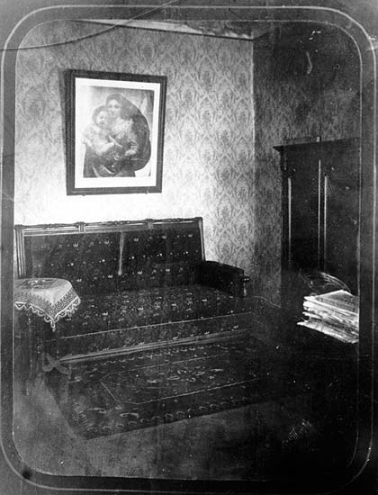

Музей Ф.М.Достоевского в Санкт-Петербурге

## 61. Район вокруг Сенной площади в Санкт-Петербурге, который тесно связан с жизнью и творчеством писателя, неофициально называют «зоной Достоевского». 62. После выхода фильма «Идиот» в России Юрию Яковлеву в Голливуде предложили роль Христа, однако режиссёр Пырьев отговорил его, считая, что после такой роли ему будет сложно получить другие роли в СССР. 63. Пароход «Святая Ольга», который можно увидеть в экранизации «Бесприданницы» Островского «Жестокий романс», на самом деле является колесным пароходом «Достоевский», построенным в Венгрии. 64. На станции «Достоевская» Московского метрополитена можно увидеть сцены из таких романов Достоевского, как «Преступление и наказание», «Идиот», «Бесы» и «Братья Карамазовы». 65. В романе Бориса Акунина «Ф.М» внук Эраста Фандорина пытается отыскать неизвестную редакцию рукописи романа Достоевского «Преступление и наказание». 66. На памятнике в Баден-Бадене босоногий Достоевский стоит на небольшом земном шаре, что, по мнению автора Леонида Баранова, символизирует неустойчивость жизни писателя. 67. В произведениях Вуди Аллена можно найти аллюзии на творчество Достоевского. 68. Герои различных зарубежных фильмов читают «Идиота» Достоевского, в том числе в лентах «Береги правую» Жана-Люка Годара и «Машинист» Брэда Андерсона. 69. В «Жизни Пи», «Матч-пойнте» и сериале «Отчаянные домохозяйки» также упоминается чтение «Преступления и наказания». 70. Образ тщеславного и жеманного писателя Кармазинова в «Бесах» современники сразу узнали бы в Тургеневе, с которым Достоевский вёл многолетнюю вражду. 71. Достоевский принимал участие в любительской постановке «Ревизора», где с большим комическим талантом сыграл почтмейстера Шпекина. 72. Повесть «Чужая и свой» Аполлинарии Сусловой описывает сложные и страстные отношения Лосницкого с Анной Павловной, в которых легко узнать Достоевского и Суслову, его мучительную и запутанную любовь. 73. В свою очередь, Достоевский изображает Аполлинарию в таких персонажах, как Катерина Ивановна и Грушенька из «Братьев Карамазовых» и Настасья Филипповна из «Идиота». 74. После свадьбы Анна Григорьевна сильно ревновала Достоевского к Сусловой и даже тайно читала их переписку. 75. Прежде чем роман «Преступление и наказание» был согласован к печати в «Русском вестнике», писатель предлагал его ещё в четыре других издания и каждый раз получал отказ. 76. После выхода романа «Преступление и наказание» Достоевского начали обвинять в том, что он очерняет образ студенчества. «Некто заявил, что в лице Раскольникова писатель оскорбляет студентов. Эта глупость, как и всякая глупость, имела огромный успех в Петербурге. Студенты, которые до этого восхищались Достоевским, в один момент отвернулись от него», — вспоминала его дочь. 77. На протяжении всей своей жизни Достоевский бережно хранил Евангелие, которое ему подарили жены декабристов в Тобольске по пути на каторгу в Омск. Перед смертью он передал его своему сыну Фёдору. 78. В 1877 году Достоевский посетил прорицательницу госпожу Фильд, которая точно предсказала ему как великую славу, так и семейное горе — смерть сына Алексея. 79. На могиле Достоевского выбиты строки из Евангелия: «Истинно, истинно говорю вам: если пшеничное зерно, падши в землю, не умрет, то останется одно; а если умрет, то принесет много плода». Эти же строки стали эпиграфом к «Братьям Карамазовым». 80. Одной из самых необычных экранизаций произведений Достоевского считается черная комедия о «лихих 90-х» — «Даун Хаус» с Фёдором Бондарчуком в главной роли. 81. Достоевский стал одним из самых тиражируемых авторов в России, наряду со Стивеном Кингом и Джорджем Оруэллом, начиная с 2021 года. 82. Название известной украинской группы «Вопли Видоплясова» происходит от повести «Село Степанчиково и его обитатели», где герой, лакей Видоплясов, писал пафосные послания, называвшиеся «воплями». 83. «Петербург Достоевского» — это один из самых популярных форматов экскурсий по городу. 84. Несмотря на мрачность сюжета, роман «Преступление и наказание» породил множество мемов и анекдотов. 85. Литератор Суворин зафиксировал слова Достоевского о том, что он собирается написать роман с героем Алёшей Карамазовым, который пройдет через монастырь и станет революционером. «Он совершит политическое преступление и будет казнен, в поисках правды он станет революционером…». Однако не все критики согласны с тем, что эти слова нужно воспринимать

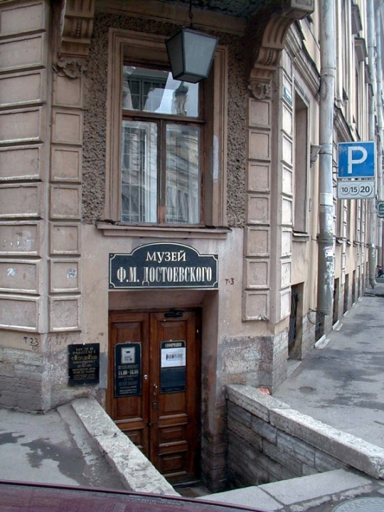буквально.

## .

## 86. Американский классик Курт Воннегут, родившийся в тот же день, что и Достоевский, но почти на век позже, утверждал, что в «Братьях Карамазовых» можно найти все знания о жизни. 87. Одним из самых странных произведений Достоевского является сатирический рассказ «Крокодил», в котором рассказывается о чиновнике, проглоченном этим животным. 88. Литераторы часто упоминают «великое пятикнижие», имея в виду наиболее масштабные романы Достоевского: «Преступление и наказание», «Идиот», «Бесы», «Подросток» и «Братья Карамазовы». 89. Имя «Достоевский» носит популярный книжный магазин, расположенный в Москве рядом с Библиотекой имени Ленина. 90. После русской революции 1917 года во Франции роман «Бесы» стал невероятно популярным: его начали трактовать как предсказание, объясняющее суть переворота. 91. В библиотеке Уильяма Фолкнера находились «Бесы», «Преступление и наказание», «Идиот» и «Братья Карамазовы». «Я перечитываю его примерно каждый год. Его искусство, глубокое понимание человеческой души и милосердие делают его писателем, к которому стремятся приблизиться многие, если бы только могли. Он оставил неизгладимый след», — говорил этот американский романист. 92. Толстой и Достоевский высоко ценили литературное творчество друг друга, но никогда не встречались и не переписывались. 93. По свидетельствам современников, на похороны Достоевского в Санкт-Петербурге пришло около 60 тысяч человек, и весь Невский проспект был заполнен толпой. 94. В 1997 году писатель и историк, заслуженный профессор Московского государственного университета имени М. В. Ломоносова И. Л. Волгин основал Фонд Достоевского для изучения жизни и творчества писателя. 95. Род Достоевского восходит к белорусским шляхтичам, и эта информация стала известна благодаря его второй жене, которая уделила много времени изучению его родословной. 96. Достоевский является самым цитируемым в научной сфере русским классиком, в то время как среди зарубежных авторов такое же место занимает Шекспир. 97. Редакция The Guardian включила роман «Братья Карамазовы» в список 100 величайших романов всех времен, разместив его на 29-й позиции. 98. Работы Достоевского высоко оценивал Зигмунд Фрейд, отец психоанализа. 99. Слово «Идиот» в названии романа не является оскорблением; оно также может означать «юродивого» или «блаженного». 100. Достоевский считал Татьяну Ларину идеалом женщины и был уверен, что даже став свободной, она не вышла бы за Онегина, stating: «Надобно же понимать всю суть этого характера! Она же видит, кто он такой…», — сказал он в своей знаменитой речи о Пушкине в 1880 году.

**II. Исследовательский отдел**

**Глава 2. Символика жёлтого цвета в романе Ф.М. Достоевского «Преступление и наказание»**

**2.1.Цель исследования:** понять символику жёлтого цвета в романе и описать его функции;

**Задачи:**

1. определить роль жёлтого цвета в романе;
2. рассмотреть соотношение жёлтого цвета с другими цветами при описании интерьера, портретов и душевного состояния героев;;
3. определить и осмыслить нравственно-философскую проблематику романа «Преступление и наказание»;

**Предмет исследования:**

Роман Ф.М. Достоевского «Преступление и наказание»;

Жёлтый цвет в романе;

**Гипотеза**: предполагаем, что жёлтый цвет в романе

помогает раскрыть образы и душевное состояние героев;

**Этапы исследования, процедура:**

* **прочитать роман, изучить содержание , проблематику;**
* **проанализировать цветовую палитру романа;**
* **определить роль жёлтого цвета в структуре и содержании произведения ;**

**2.2. Анализ цветовой палитры произведения**

Рассуждая о цвете, стоит обратиться к данным из Энциклопедии цвета: цветы являются замечательными помощниками в поднятии настроения. Природа наделила каждый цветок уникальными свойствами и оттенками, которые имеют свою собственную символику. Эта символика — важная информация о цветах, необходимая для выбора подходящего букета на тот или иной случай. Как заметил известный академик В. Н. Бехтерев: «Умело подобранная гамма цветов может оказать более благотворное влияние на нервную систему человека, чем многие лекарства!»  
**КРАСНЫЙ**  
 Красный цвет — самый выразительный и динамичный из всех; он силен и доминирует в букете, подавляя остальные оттенки. Это цвет огня, страсти, любви и крови. У восточных славян красный символизирует наилучшее, красивое и почетное; «самый красный» означает «лучший». В средневековье соответствующее слово pulcher, «красивый», связывали с термином «pelle rubens» («красная кожа»): считается, что тот, кто красив, обладает красной кожей, так как под ней бьет живое сердце.

В Индии красный цвет ассоциируется со смертью, трауром и ужасом. В греческой мифологии существует легенда о том, что богиня любви Афродита, спеша на встречу с любимым, порезала ногу о шипы белых роз; окрашенные её кровью песочные лепестки стали алыми. С тех пор красные розы символизируют любовь и страсть.  
 Красные цветы лучше всего подходят в подарок страстным влюбленным. Также такие цветы уместны на торжественных мероприятиях — юбилеях, заседаниях и награждениях; в этих случаях стоит выбирать крупные красные розы, яркие красные герберы или смелые композиции с экзотическими растениями.  
 Оптимально размещать красные цветы в помещениях, где проходят активные занятия или нуждаются в дополнительной энергетике, способствующей пробуждению и увеличению работоспособности.

**Красный цвет в произведении Достоевского**

Красный цвет в психологии символизирует огонь и эмоциональный взрыв, но в романе "Преступление и наказание" этот цвет символизирует кровопролитие. Красный цвет присутствует в сцене убийства старухи - "…кровь хлынула, как из опрокинутого стакана…", "…крови между тем натекла уже целая лужа…", "Прежде всего он принялся было вытирать об красный гарнитур свои запачканные в крови руки.", "Красное, ну а на красном кровь непреметнее", - рассудилось было ему…"[1.стр.95-97]. В болезненном состоянии Раскольникову снится сон о мужиках и лошади - "…большие такие мужики в красных и синих рубашках…"[1.стр.69]. В сцене смерти Катерины Ивановны тоже есть красный цвет - "Но когда разглядели хорошенько Катерину Ивановну, то увидали, что она вовсе не разбилась, как подумала Соня, а что кровь, обагрившая мостовую, хлынула из её груди горлом."[1.стр.528]. В произведении Достоевского красный цвет так же ассоциируется с болезнью, у Мармеладова были красноватые глаза - "…и с припухшими веками, из-за которых сияли крошечные, как щелочки, но одушевлённые красноватые глаза…"[1.стр.14]. Его руки были красные - "…руки были грязные, жирные, красные, с чёрными ногтями."[1.стр.17]. Катерина Ивановна тоже была больна - "…красных пятен на щеках тоже боюсь…"[1.стр.30], "…с раскрасневшимися до пятен щеками…"[1.стр.31], "…Красные пятна на щеках её рдели всё сильнее и сильнее, грудь её колыхалась."[1.стр.471]. Этот цвет подчёркивает болезненное состояние Раскольникова - "…Наконец в глазах его завертелись какие-то красные круги, дома заходили, прохожие, набережные, экипажи - всё это завертелось и заплясало кругом."[1.стр.205]. Так же красный ассоциируется с богатством, у Раскольникова было кольцо с тремя красными камешками - "…маленькое золотое колечко с тремя какими-то красными камешками…"[1.стр.78]. В комнате Алёны Ивановны было немало красного цвета - "…укладка, побольше аршина в длину, с выпуклою крышей, обитая красным сафьяном, с утыканными по нем стальными гвоздиками.", "…под белою простыней, лежала заячья шубка, крытая красным гарнитуром…"[1.стр.97].

**ОРАНЖЕВЫЙ**    Прекрасный способ борьбы с депрессией — использовать оранжевые цветы, так как оранжевый цвет символизирует тепло, радость, силу, солнечный свет, изобилие и счастье. Согласно древней мифологии, оранжевый цвет также символизирует обман и притворство. Легендарный Геракл носил ядовитую одежду, пропитанную оранжевой кровью кентавра, которая начала жечь его кожу. Во многих культурах оранжевый цвет символизирует печаль. Этот цвет считается мощным и нравится в первую очередь творческим людям. Букет из оранжевых цветов (например, бархатцев или тагетесов) в комнате наполнит вас радостью и воспоминаниями о лете. Оранжевые цветы хорошо сочетаются с белыми, голубыми, фиолетовыми и сиреневыми цветами в букете. Прекрасный способ борьбы с депрессией — использовать оранжевые цветы, так как оранжевый цвет символизирует тепло, радость, силу, солнечный свет, изобилие и счастье. Согласно древней мифологии, оранжевый цвет также символизирует обман и притворство. Легендарный Геракл носил ядовитую одежду, пропитанную оранжевой кровью кентавра, которая начала жечь его кожу. Во многих культурах оранжевый цвет символизирует печаль. Этот цвет считается мощным и нравится в первую очередь творческим людям. Букет из оранжевых цветов (например, бархатцев или тагетесов) в комнате наполнит вас радостью и воспоминаниями о лете. Оранжевые цветы хорошо сочетаются с белыми, голубыми, фиолетовыми и сиреневыми цветами в букете.

**ЖЕЛТЫЙ** Желтый цвет ассоциируется с оптимизмом, хорошим самочувствием, солнцем, жизненной энергией, теплом, счастьем и богатством. Одним из самых известных желтых растений является подсолнух. Однако существует стереотип, связанный с желтым цветом: он считается символом измены и неверности. Это связано с восточной легендой, в которой красные розы выдали неверную жену султана, пожелтев в её руках.  
 В Японии желтый цвет олицетворяет свет, и его принято дарить тем, кому желают добра, также он символизирует семейное счастье и брак. У евреев желтый ассоциируется с грехом, а в западной культуре с неверностью и предательством. В Чили желтые цветы символизируют презрение.  
 С другой стороны, желтый цвет может вызывать беспокойство и активизировать эмоции, ассоциируясь с состоянием разума – ярким отражением безумия. Он не утомляет зрение, но стимулирует нервную систему, создавая эффект приподнятости и расширенности пространства.

Цветы желтого и золотистого оттенков, такие как хризантемы, нарциссы, лилии и каллы, могут помочь расслабиться после трудного рабочего дня. Желтые цветы станут отличным подарком для любого человека, особенно порадуют детей.

**Жёлтый цвет в произведении Достоевского**

**В произведении "Преступление и наказание" жёлтый цвет играет важную роль. В психологии он ассоциируется с солнцем и счастьем, однако у Достоевского этот цвет используется для передачи ощущения болезни. Например, лицо Родиона Раскольникова описывается как бледно-жёлтое: "…в его воспалённых глазах и исхудалом бледно-жёлтом лице…"[1. Стр.188]. Похожее жёлтое лицо наблюдается у Мармеладова, который имеет "…отёкшее от постоянного пьянства жёлтое, даже зеленоватое лицо…"[1. Стр.14]. У Катерины Ивановны также бледно-жёлтое, иссохшее лицо: "…бледно-жёлтое, иссохшее лицо…"[1. Стр.531]. Порфирий Петрович тоже имеет больное, тёмно-жёлтое лицо: "…лицо его было цвета больного, тёмно-жёлтого цвета, но довольно бодрое и даже насмешливое…"[1. Стр.302].**

**Жёлтый цвет также использован для изображения бедности. В каморке Раскольникова присутствует жёлтый: "…это была крошечная клетушка, длиной в шесть шагов, имевшая жалкий вид с жёлтенькими пыльными и отставшими от стен обоями…", "…ему стало душно в этой жёлтой каморке…"[1. Стр.34], "…на грязных жёлтых обоях с белыми цветочками…"[1. Стр.163], "…он оглядел эти жёлтоватые, обшарканные обои…"[1. Стр.518]. Жёлтый цвет влияет на Раскольникова негативно, одновременно сводя его с ума. В комнате Сони жёлтый цвет также присутствует: "…желтоватые, обшмыганные и истасканные обои почернели по всем углам…"[1. Стр.383].**

**В кабинете Порфирия Петровича жёлтый цвет, наоборот, ассоциируется с богатством: "…вся казённая мебель была из жёлтого отполированного дерева."[1. Стр.404]. Это же ощущение наблюдается и в комнате Алёны Ивановны, обклеенной жёлтыми обоями и с жёлтой мебелью: "…небольшая комната с жёлтыми обоями…", "…мебель, вся очень старая и из жёлтого дерева…", "…двух-трёх грошовых картинок в жёлтых рамках…"[1. Стр.8-9].**

**ЗЕЛЁНЫЙ** Зеленый цвет является наиболее физиологически оптимальным для человека и удобен для восприятия глазами. Зеленые листья помогают улучшить физическую работоспособность и могут даже способствовать снижению кровяного давления. Кроме того, зеленые растения успокаивают нервную систему и символизируют мир и спокойствие. Композиции с обилием зелени создают уютную атмосферу как в доме, так и в офисе, особенно весной, когда букеты с легкой зеленью выглядят особенно привлекательными.

Зеленый ассоциируется с весной и растительностью, символизируя победу жизни над зимним безмолвием. Смешение синего и желтого цветов олицетворяет щедрость и возрождение души через добрые дела. В языческих обрядах зеленый цвет ассоциировался с водой.

Зеленый цвет символизирует мир, покой и блаженство. Композиции из папоротника, нефролеписа, руксуса, самшита и тиса создают приятную атмосферу в помещениях. Светло-зеленый оттенок ассоциируется с радостью, а темно-зеленый цвет олицетворяет мир, надежду и плодородие. В сочетании с желтым, оранжевым и красным его восприятие становится менее ярким, а с синим – наоборот, усиливается. Темная зелень отлично подходит для размещения композиций и букетов в приемных больших предприятий, холлах театров и просторных залах.

**Зелёный цвет** в **произведении Достоевского**

Зелёный цвет в психологии подразумевает защиту и спасение. В своём сне Раскольников видел каменную церковь с зелёным купол - "Среди кладбища каменная церковь, с зелёным куполом…"[1.стр.68]. Перед признанием Раскольникова в убийстве Соня Мармеладова накинула зелёный платок на голову - "Соня схватила свой платок и накинула его на голову. Это был зелёный драдедамовый платок…"[1.стр.640].

**СИНИЙ**  
 Синий цвет вносит в жизнь спокойствие, энергию, тоску, романтику, гармонию и мир. В русском языке синий и голубой цвета четко различаются, в отличие от английского, где используется одно слово «blue». Академик К. Дегтярёв в своей статье «История цвета» отметил интересный факт: древние греки почти не различали синий и зеленый цвета, а цвет моря описывали как «винный». Древние японцы также не воспринимали синий цвет, считая, что море на самом деле белое.

Синие цветы символизируют верность, и их часто дарят парням, отправляющимся в армию, как знак того, что дома их будут ждать и тосковать. Однако синие цветы не принято дарить на свадьбы, дни рождения и другие торжественные мероприятия. В то же время букеты с синими ирисами могут напомнить любимой женщине, что у нее есть поддержка

Композиции из синих цветов помогают успокоить нервную систему и снизить частоту пульса. Идеальными местами для букетов из колокольчиков, васильков и незабудок являются спальни и зоны отдыха.

Синий цвет создает эффект простора. Насыщенный синий отлично сочетается с ярко-желтым или чисто белым. Синие цветы выглядят привлекательно и даже в маленьком сосуде или кашпо производят впечатляющий вид.

**В романе Достоевского** **чаще упоминается голубой цвет**

Голубой цвет в психологии символизирует лёгкость, нежность, чистоту. Достоевский использовал этот цвет как символ спасения. Перед убийством старухи Раскольникову снится сон об оазисе, в котором голубая водя является для него спасением - "Он же пьёт пьёт воду, прямо из ручья, который тут же, у бока, течёт и журчит. И прохладно так, и чудесная-чудесная такая голубая вода, холодная, бежит по разноцветным камням и по такому чистому с золотыми блёстками песку…" [1. Стр.84]. Так же автор выделяет голубые глаза Сони Мармеладовой - "…с замечательными голубыми глазами…"[1. Стр.223], "…но зато голубые глаза её были так ясны…"[1. Стр.288]. Соня Мармеладова, так же, как и вода в оазисе является спасением для Раскольникова.

**ФИОЛЕТОВЫЙ**  
 Фиолетовый цвет ассоциируется с величием, достоинством, роскошью, меланхолией, спокойствием, духовностью, мистицизмом, гуманизмом и скромностью. Этот цвет пробуждает в человеке желание наполниться мыслями и чувствами близкого человека. Фиолетовый успокаивает гнев, снимает раздражение и тревожность, а также способствует расслаблению.

Фиолетовый оттенок идеально подходит для комнат, выходящих на солнечную сторону, так как визуально увеличивает пространство. Однако его не рекомендуется использовать для оформления кухни; он лучше всего подходит для ванных комнат или гостиных. У фиолетового цвета есть множество тонов и полутонов, таких как фиалковый, сиреневый, лиловый, аметистовый, ярко-фиолетовый, цвет черной смородины, сливовый, бордовый и пурпурный.

Интересно, что фиолетовый цвет был незнаком первобытным людям и не использовался древними греками. В христианской символике он стал ассоциироваться с духовными страданиями. В XX веке молодежь полюбила фиолетовый цвет, причем в более насыщенных оттенках.

Фиолетовые цветы, например, фрезии, ирисы и гиацинты, часто дарят мужчинам. Всем известен исторический факт, что великий полководец Наполеон Бонапарт дарил своей любимой Жозефине именно фиалки — фиолетовые цветы.

**РОЗОВЫЙ** Розовый цвет считается наиболее универсальным, так как розовые цветы можно дарить людям любого пола. При рождении девочки традиционно принято преподносить миниатюрный букетик маленьких розовых цветов; идеальными будут бутоны роз, милые мини-герберы и мини-гвоздики.

Розовый цвет является результатом смешения красного и белого, что делает его сочетанием страстности и порывистости красного с чистотой, таинственностью и нежностью белого. Он излучает ауру невинности и любви, а также символизирует чувствительность, обновление, возрождение и весну. Положительные качества розового цвета включают женственность, дружелюбие, игривость и доброту, в то время как его негативные аспекты могут проявляться в легкомысленности и стремлении привлечь к себе внимание.

Розовый цвет символизирует безусловную любовь, причем с усилением бледности оттенка возрастает и выражение этой любви. Он также олицетворяет романтику, доброту, нежность, мечтательность и умиротворение; иногда этот цвет может ассоциироваться и с интенсивной страстью.

Нежные розовые оттенки создают ощущение уюта и спокойствия, помогают избавиться от навязчивых мыслей и поддерживают в кризисные моменты. Однако чрезмерное присутствие розового цвета может привести к повышенной чувствительности или даже апатии.  
**БЕЛЫЙ**  Белый цвет олицетворяет ответственность и торжественность, а также является символом чистоты и нежности. Белые полевые цветы символизируют юность, чистоту, невинность и свежесть. В некоторых культурах, в связи с религиозными обычаями, белые цветы могут также представлять печаль и траур.

Белый цвет ассоциируется с целомудрием, чистотой, миром и светом. Акации, камелии и ландыши считаются прекрасными подарками для юных девушек. Существует поверье, что преобладание белого цвета в свадебном букете невесты обеспечивает ей долгую и счастливую семейную жизнь, наполненную любовью, доверием и уважением.

Традиционно белый цвет связывается с положительными аспектами, тогда как черный — с отрицательными. Как и во многих дуальных символах, белый и черный связаны с числом два и концепцией близнецов. В китайской философии ян-инь контраст этих двух цветов символизирует вечную смену жизни и смерти, света и тьмы, явного и неявного, что позволяет существовать всем вещам в мире.

**Белый цвет в произведении Достоевского**

Белый цвет в психологии ассоциируется с невинностью и чистотой. У Сони Мармеладовой были белые волосы - "…белокуренькая…"[1.стр.22], "…хорошенькая блондинка…"[1.стр.223]. У Авдотьи Романовны был белый шарфик - "…а на шее был повязан белый прозрачный шарфик…"[1.стр.259]. Так же во сне Аркадия Ивановича Свидригайлова присутствует немало белого цвета - "…на покрытых белыми атласными пеленами столах…", "…был обит белым гроденаплем и обшит белым густым рюшем…", "…в белом тюлевом платье…"[1.стр.620], это значит, что в Свидригайлове осталась человечность.

**ЧЁРНЫЙ** Черный цвет считается нейтральным и является самым темным из всех цветов, по сути он представляет собой отрицание цвета. Он символизирует ночь, зло, несчастье, страдание, горе, болезнь, могилу и траур.

Это цвет, ассоциирующийся с ночью, смертью, раскаянием, грехом и разрушительными силами. Он отражает тишину и пустоту. Поглощая все цвета, черный выражает отрицание и отчаяние, противопоставляется белому и в китайской философии ассоциируется с Инь. В христианской традиции он символизирует скорбь и траур. Однако это не означает, что цветы черного цвета нельзя дарить тем, кто их ценит. С черным цветом следует быть осторожным. Например, черные розы уместны лишь в определенных ситуациях или если они любимы получателем букета, и не стоит дарить их слишком часто или не кстати.

В Китае черный цвет также ассоциируется с зимой, так как это самое темное время года. В некоторых случаях черный цвет может быть даже положительным, связываясь с плодородием. Например, в ритуалах на вызывание дождя он считается подходящим, поскольку темные дождевые облака предвещают дождь. Египтяне высоко ценили этот цвет, так как черная земля олицетворяла плодородие.

**Чёрный цвет в произведении Достоевского**

В психологии чёрный цвет - это символ отказа, упорства, Достоевский использует этот цвет для описания безысходности и неизвестности. В распивочной Раскольников уселся в тёмном углу - "Он уселся в тёмном и грязном углу, за липким столом…"[1.стр.12]. Идя к старухе "…по чёрной, тёмной и узкой лестнице…"[1.стр.7], Раскольников не знал, решится ли он на убийство. Когда старуха открывала ему двери на Раскольникова устремились сверкавшие из темноты глаза - "Жилица оглядывала из щели пришедшего с видимым недоверием, и только виднелись её сверкавшие из темноты глазки…"[1.стр.7]. Выйдя от неё, Раскольников начал переживать об убийстве - "…И неужели такой ужас мог прийти мне в голову? На какую грязь способно, однако, моё сердце!..."[1.стр.11]. Такая атмосфера Петербурга - тёмные и узкие лестницы, тёмные и грязные углы, распивочные - основа этого мрачного города, из-за которого в голове Раскольникова появляются такие же тёмные мысли.

**КОРИЧНЕВЫЙ** Коричневый цвет представляет собой затемнённый желто-красный оттенок, в котором импульсивность красного смягчается, придавая ему более спокойный и уравновешенный характер. В результате коричневый лишается творческой энергии и активной жизненной силы красного цвета.

У древних египтян коричневый символизировал жизнь, поскольку ассоциировался с плодородной почвой. Тем не менее, у многих других народов он нередко воспринимался как цвет, близкий к черному. В арабо-мусульманской культуре, например, этот цвет имел негативную коннотацию, так как связывался с распадом, гниением и смертью.

Коричневый цвет не часто встречается среди цветов и считается скорее экзотичным. К числу таких растений можно отнести редкие сорта фиалок, гладиолусов и тюльпанов. Люди, чувствующие и понимающие красоту, могут по достоинству оценить их. Такие цветы не обязательно дарить в особых случаях: букет из коричневых цветов может стать стильным украшением для дома или офиса. Коричневые цветы в сочетании с зелеными или желтыми оттенками выглядят весьма экстравагантно.

**2.3. Анализ использования цветов Ф.М. Достоевским в романе "Преступление и наказание"**

Когда речь заходит о поэтике романа «Преступление и наказание», многие исследователи творчества Ф. М. Достоевского, в частности, обращают внимание на такой элемент, как жёлтый цвет [см. Топоров 1995: 203, 245; Кожинов 1971: 122-125 и др.]. Тем не менее, «конкретный анализ использования различных цветов в произведениях Достоевского, насколько нам известно, до сих пор не проводился», – отмечает С. М. Соловьёв во введении к своей статье о колорите писателя [Соловьёв 1971: 415]. Эта статья позже перерастёт в целую главу отдельной работы, посвящённой исследованию изобразительных средств в творчестве Достоевского [сравните: Соловьёв 1979]. Действительно, сложно найти работу, которая бы так тщательно и всесторонне анализировала пейзаж, цвет, звук в различных произведениях великого писателя и их связь с образами его героев; С. М. Соловьёв пытается сделать это.

Обратимся к его размышлениям о колористике в творчестве Достоевского, особенно к символике жёлтого цвета в романе «Преступление и наказание». Сопоставляя цветовые комбинации произведений русских классиков XVIII–XIX веков, исследователь приходит к выводу, что литература этого периода «не признавала жёлтого цвета», заменяя его золотым. Только Ф. М. Достоевский и Л. Н. Толстой «фактически полностью перешли к реалистическому использованию жёлтого» [см.: 219-220]. Жёлтый, наряду с красным, синим и зелёным, С. М. Соловьёв относит к числу «инверсируемых» цветов, которые «обладают двойственным характером воздействия» [229]. Эти цвета могут выполнять как «мажорную, жизнеутверждающую» функцию (ассоциируясь с радостью, солнцем и т.д.), так и «минорную, жизнеразрушающую» (символизируя лихорадку, предательство и безумие) [229-230]. Однако у Достоевского, «обычно нейтрально» относящегося ко многим цветам, наблюдается «явно отрицательное отношение к жёлтому», которое проявляется еще в ранних произведениях («Белые ночи», «Слабое сердце» и др.) [220], особенно в романе «Преступление и наказание». В упомянутой работе С. М. Соловьёв кратко описывает цветовую «палитру» четырёх «основных мест, в которых происходили ключевые события романа»: это каморка Раскольникова, комната Сони Мармеладовой, квартира старухи-процентщицы и кабинет Порфирия Петровича, а также номер гостиницы, ставший последним пристанищем Свидригайлова. Все эти пространства действительно «представлены в целостно выдержанных жёлтых тонах» [222], символизирующих «горечь, унижения, внутреннюю дисгармонию и психологические конфликты на фоне крайней нищеты» [Соловьёв 1971: 440]. Таким образом, становится очевидным, что утверждение о том, что Достоевский не является колористом и что цвет не играет роли в его художественной системе, является неверным, что неоднократно подчеркивалось исследователями [см.: 197-198].

Как верно заметил С. М. Соловьёв, «Достоевский оказался гениальным мастером… в введении и использовании одиночных, акцентированных цветовых штрихов на общем бесцветном, но светотеневом фоне. Цвет великолепно служит дополнительной характеристикой персонажей, и функции этих цветовых элементов так же многогранны, как и сложна сама психология героев» [433]. Этими выводами С. М. Соловьёв привлекает внимание к изобразительным средствам в творчестве Ф. М. Достоевского. Вместе с тем мы считаем, что исследователь излагает свою точку зрения несколько лаконично, особенно применительно к поэтике «Преступления и наказания». Позволим себе развить идеи С. М. Соловьёва и уточнить некоторые из них.

В первую очередь обратим внимание на текст: каморка Раскольникова описывается как «крошечная клетушка, шагов в шесть длиной, имевшая жалкий вид со своими жёлтенькими, пыльными обоями, которые всюду отставали от стен и были такой низкой, что даже высокому человеку становилось в ней неуютно». В эпизоде, когда герой читает письмо матери, ему становится «душно и тесно в этой жёлтой каморке, похожей на шкаф или сундук»; позднее он прячет награбленное именно за обоями, которые отстали [33-34, 145, 47, 99]. Вряд ли такое подавляющее пространство, как «жёлтая, давящая на всех каморка», могла положительно сказаться на состоянии человека, размышляющего о делении людей на «обыкновенных» и «необыкновенных». Эта каморка напоминает не просто «шкаф» или «сундук», а даже «гроб», как заметила мать Раскольникова, она явно чувствует угнетение и говорит: «Какая у тебя дурная квартира, Родя, точно гроб… я уверена, что ты наполовину от квартиры стал таким меланхоликом» [246]. Похожие черты имеет и гостиничный номер, который перед своей смертью снимает его «двойник» Свидригайлов: «Это была клетушка настолько маленькая, что даже почти не подходила по размеру Свидригайлову, с одним окном; постель была очень грязная, а простой крашенный стол и стул занимали практически всё пространство. Стены походили на сколоченные из досок, обшарпанные обои были настолько пыльными и изодранными, что их жёлтый цвет всё ещё можно было различить, но рисунок уже не распознать. Один участок стены и потолка был срезан накось, как это обычно бывает в мансардах, но над этим срезом шла лестница» [538]. Стоит отметить, что это описание практически повторяет описание каморки Раскольникова, но тут цвета предстают в более мрачных тонах! Стены, «как бы сколоченные» «из досок», с настолько «истлевшим» цветом, что почти невозможно его различить (хотя он всё равно остаётся жёлтым!) вызывают больше ассоциаций с гробом, нежели с камерой бедного студента. Эта деталь подводит к заключению: Свидригайлов уже не имеет пути к раскаянию и восстановлению связи с людьми и Богом. Жёлтый цвет обоев также негативно сказывается на атмосфере жилища Сони Мармеладовой с его изогнутыми формами: «Это была большая комната, но чрезвычайно низкая… Комната Сони походила на сарай, имея весьма неправильную форму, что придавало ей что-то уродливое. В этой обширной комнате почти не было мебели. Желтоватые, изношенные обои почернели по всем углам; вероятно, зимой здесь было сыро и угарно. Бедность была явной…» [335-336].

В нашей статье о «вхождении в роман через ворота хронотопов» мы предположили, что основной функцией пространственно-временной организации «Преступления и наказания» является психологическая функция, следовательно, хронотоп здесь «не только фон, но и значимая часть характеристики героев произведения» [см.: Кадушина 2018: 187-188. Курсив автора. – О. К.].

Продолжая развивать эту мысль, полагаем, что подобные наблюдения можно сделать не только в отношении каморки Раскольникова и отражающих его состояние петербургских улиц, но и относительно комнаты Сони Мармеладовой. Диспропорции в жилище как будто иллюстрируют несовместимость различных аспектов её существования: с одной стороны, это «разврат» и «позор», которые сопровождают Соню, вынужденную «жить по жёлтому билету», а с другой стороны – раскаяние и «святые чувства», наполняющие её душу и помогающие справляться с болью и страданиями. Однако, как и антиномия существования Сони не отталкивает читателя, так и обстановка её комнаты кажется не только угнетающей, но и вызывающей сочувствие к героине. Это связано, в первую очередь, с сочетанием цветов (жёлтый + чёрный, а также «синий» – цвет скатерти на столе), а также с лексическими особенностями употребляемых слов: уменьшительный суффикс в слове «жёлтенькие» придаёт оттенок пренебрежения, в то время как суффикс -оват- в слове «желтоватые» акцентирует «видимую» бедность (обои «обшмыганные и истасканные»), внося тон сопереживания. Кроме того, неслучайно, что Соня никогда не представлена в «позорном» пространстве, связанном с её первым «вектором». Единственное исключение — момент, когда она появляется перед другими персонажами в «шёлковом, неприличном для неё» цветном платье с «хвостом» и в «необъятном кринолине», а также в «смешной соломенной (жёлтой? – О. К.) круглой шляпке с ярким огненного цвета пером» во время смерти её отца (196). Но следует отметить, что это событие происходит не по её воле; в данном контексте внешний вид Сони является лишь частью «карнавально-мистерийного» пространственного мотива, о котором неоднократно упоминал М. М. Бахтин [см., например, Бахтин 1963: 240].

Теперь обратим внимание на самые «трагические» пространства романа, такие как квартира старухи-процентщицы (место совершения преступления) и кабинет следователя Порфирия Петровича, где Раскольников сталкивается с окончательным обвинением. Даже в портретах обитателей этих пространств вновь появляется жёлтый цвет: старуха описана в «пожелтевшей» «меховой кацавейке», а у Порфирия Петровича лицо «тёмно-жёлтого», «больного» оттенка [11, 266]. Оба этих места также изображены в жёлтых тонах: «Небольшая комната, в которую вошёл молодой человек, была с жёлтыми обоями, геранями и кисейными занавесками на окнах. В эту минуту она была ярко освещена заходящим солнцем. Вся мебель, очень старая, была из жёлтого дерева и состояла из дивана с огромной выгнутой спинкой, круглого стола овальной формы, туалета с зеркалом, стульев вдоль стен и двух-трёх дешёвых картинок в жёлтых рамках, изображавших немецких барышень с птицами в руках… В углу перед небольшим образом горела лампада. Всё было очень чисто…» [12].

«Кабинет Порфирия Петровича представлял собой комнату средних размеров; в ней находились большой письменный стол перед диваном, обитым клеёнкой, бюро, шкаф в углу и несколько стульев – всё это казённая мебель из жёлтого отполированного дерева. В углу, на задней стене, или точнее, в перегородке, была запертая дверь: за ней, по всей видимости, располагались другие комнаты» [354]. Здесь выделены второстепенные, на первый взгляд, детали. Но почему всё именно жёлтого цвета, а не какого-либо другого? Очевидно, что Ф. М. Достоевскому было важно связать основные «места действия» романа и акцентировать тон настроения, задаваемый жёлтым цветом и его оттенками – «атмосферу нездоровья, расстройства, болезненности и печали», «чувства внутреннего угнетения, психической нестабильности и общей подавленности» [Соловьёв 1979: 223-224]. Выводы С. М. Соловьёва о «звучании» жёлтого в романе действительно убедительны. Однако нам представляется, что ещё одним важным мотивом данного цвета в «Преступлении и наказании» является мотив краха и гибели: «цветовые штрихи» Ф. М. Достоевского, как будто, доводятся «до исступления» в своей психологической функции и получают дополнительную коннотацию. Например, в «жёлтой» каморке, похожей на гроб, о которой уже говорилось, в голове Раскольникова созревает «идея Наполеона», которая «будто ножницами» «отрезает» его от мира. Эта идея окончательно развенчивается в кабинете Порфирия Петровича с мебелью «жёлтого дерева». В комнате старухи с «жёлтыми обоями» происходит само преступление, а после него, в сцене обморока в полицейском участке, Илья Петрович и Никодим Фомич приводят Раскольникова в чувство, поднося ему «жёлтый стакан» с «жёлтой водой». В «желтоватой» комнате Сони умирает несчастная, изнурённая жизнью Катерина Ивановна; Свидригайлов отправляется «в чужие края» после ночи дурных снов в жёлтой «клетушке», проходя мимо улицы с «ярко-жёлтыми» «деревянными домиками».

«Пьяненький» Мармеладов с «жёлтым, даже зеленоватым лицом» окажется под ногами лошадей и скончается от раны, образовавшей «желтовато-чёрное» «пятно» на его груди. Женщина с «жёлтым… испитым лицом», встретившаяся Раскольникову на мосту после разговора с Заметовым, попытается совершить самоубийство на глазах у окружающих. В портрете Лужина также присутствует жёлтое «пятно» – «массивный, чрезвычайно красивый перстень с жёлтым камнем» [398]. Таким образом, мотив краха и смерти в «Преступлении и наказании» связывается с жёлтым цветом как символом надрыва, болезненности и безумия, придавая ему дополнительную сложность в символике.

В романе Фёдора Достоевского «Преступление и наказание» часто упоминается жёлтый цвет. Например, в комнате Раскольникова на «грязных жёлтых обоях с белыми цветочками…», в комнате Сони – «желтоватые, обшмыганные и истасканные обои», в квартире старухи-процентщицы – «небольшая комната с жёлтыми обоями», а мебель в кабинете Порфирия Петровича сделана из «желтого отполированного дерева». Даже Соня оказывается вынуждена жить «по жёлтому билету». Также последний путь Свидригайлова проходит между светло-жёлтыми деревянными домами. Исследователи отмечают, что Достоевский использует этот цвет как символ бедности, страдания, болезни и увядания. Жёлтый цвет именуют «гнойным», «маниакальным», «страшным». Но так ли это на самом деле?

На самом деле шестьдесят, если не семьдесят процентов домов в Петербурге окрашены в жёлтый цвет: как величественные здания, такие как Адмиралтейство или Петропавловская крепость, так и обычные постройки. В XIX веке охра была одной из самых доступных красок, что и способствовало её популярности.

**III.Практическая часть**

**3.1.Изучение степени интереса подростков и взрослых к роману "Преступление и наказание" Ф.М. Достоевского. (2022-2024 год)**

Для того, чтобы выяснить степень интереса подростков и представителей старшего поколения были проведены опросы посредством **Google** Форм.

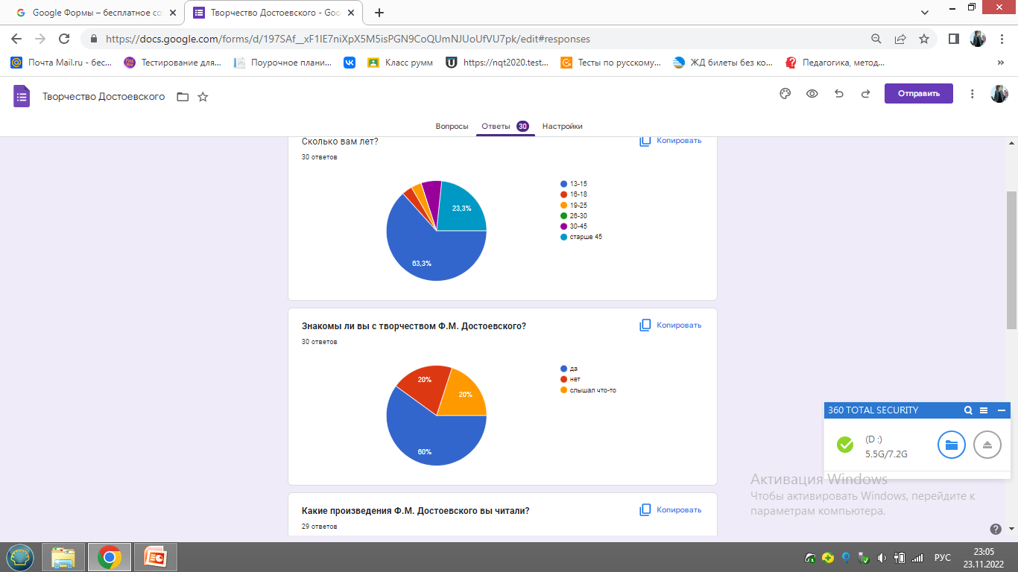

**Рисунок 3-1**

В опросе приняли участие 30 человек. Большую часть опрошенных составляют подростки от 13 до 15 лет (63,3%). Также в опросе приняли участие респонденты в возрасте от 45 и старше (23,3%).

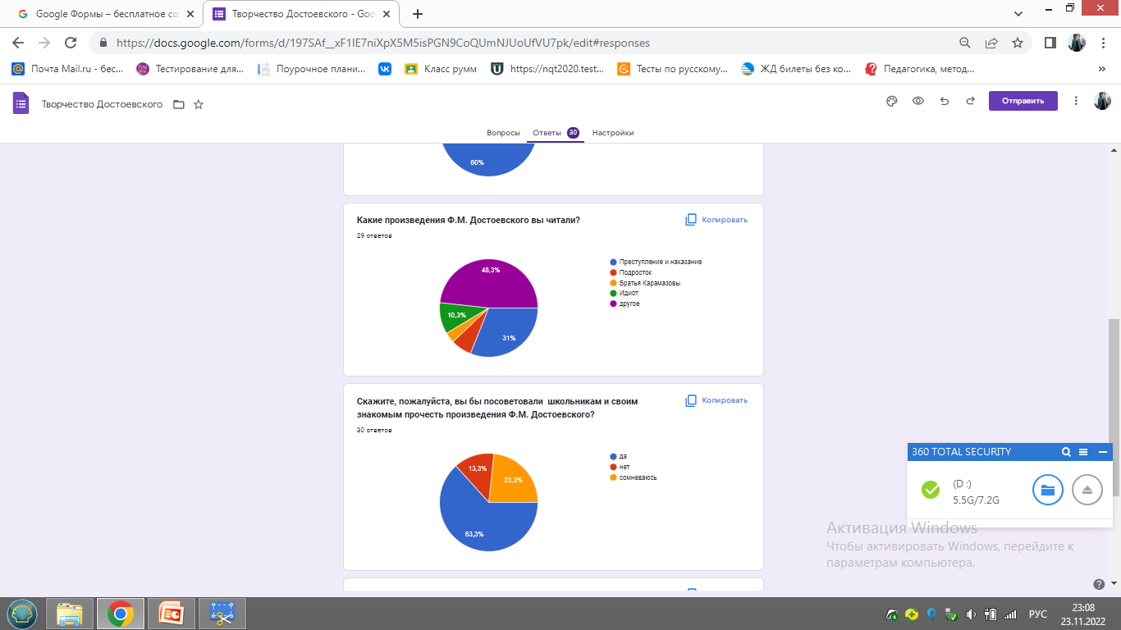 На вопрос "Знакомы ли вы с творчеством Ф.М. Достоевского?" утвердительно ответили 60% , а 30% респондентов слышали об этом авторе. (рисунок 3-1)

**Рисунок 3-2**

Исходя из полученных данных, мы можем сделать вывод о том, что произведения Ф.М. Достоевского читают, 31% опрошенных читали роман "Преступление и наказание", а 48,3 % респондентов ответили, что читали другие произведения автора.

Большинство опрошенных 63,3 % посоветовали бы знакомым прочитать произведения Ф.М. Достоевского.

(рисунок 3-2)

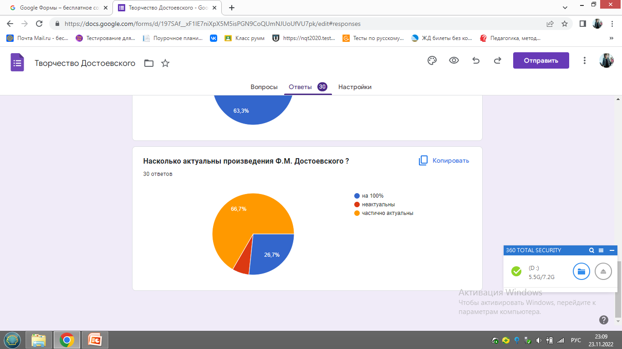**Рисунок 3-3**

Актуальность творчества Ф.М. Достоевского отмечают 26,7%. Большинство респондентов ответили, что произведения Ф.М. Достоевского частично актуальны (66,7%). Около 7 % утвердительно ответили, что произведения Ф.М. Достоевского неактуальны.

(рисунок 3-3)

Таким образом, можно сделать вывод о том, что большинство опрошенных знакомы с произведениями автора, признают актуальность его творчества.

**3.2. Участие в Школе нескучного доклада (2022 год)**

**Цель:** презентация творческих научных проектов юных исследователей ;

**Форма проведения** :Science Slam, новый формат интеллектуального досуга;

**Ценность**: возможность собрать как можно больше мнений о исследовательском проекте, устранить выявленные недочеты, а также подготовиться к конкурсу научных проектов на школьном уровне.

В ноябре 2022 года в рамках декады русского языка и литературы была проведена работа по пропаганде творчества русского писателя Ф.М. Достоевского.

На заседании "Школы нескучного доклада" прошла предзащита научного проекта на тему "Символика жёлтого цвета в романе Ф.М. Достоевского "Преступление и наказание".



**3.3. Изучение цветовой лексики в романе Ф.М. Достоевского "Преступление и наказание" и психологии цвета(2023 год)**

Изучая цветовую лексику в романе, я узнала, что цветовая гамма делится на несколько основных типов:

1.Монохромная: использует один цвет в разных оттенках, тонах и насыщенности. Создает гармоничное и спокойное впечатление.

2. Аналогичная: состоит из цветов, смежных на цветовом круге. Обеспечивает плавный переход и единообразие в композиции.

3. Контрастная: содержит цвета, противоположные друг другу на цветовом круге. Создает яркий, динамичный эффект и привлекает внимание.

4. Комплементарная : использует пары цветов, которые усиливают друг друга, создавая насыщенные визуальные акценты.

5.Полихромная: смешивает множество цветов, удовлетворяя потребности в разнообразии и усложненности.

Каждая гамма имеет свои эмоциональные и эстетические особенности, влияя на восприятие. Монохромные гаммы создают спокойствие, аналогичные — гармонию, контрастные — динамику, комплементарные — акценты, а полихромные — разнообразие. Думаю, что автор в основном использует различные оттенки жёлтого цвета в описании образов героев, интерьера, художественного пространства и пр., а также частично использует чёрный, белый, голубой и зелёный цвет.

Цветовая лексика в романе Ф. Достоевского "Преступление и наказание" играет важную роль в создании атмосферности и передачи внутреннего состояния персонажей.

Основные особенности цветовой лексики в произведении:

1.Символизм: цвета в романе часто наполнены глубоким символическим значением. Например, желтый цвет ассоциируется с моральным разложением и болезнью, в то время как красный может олицетворять страсть и насилие.

2.Эмоциональная нагрузка: цветовая палитра помогает передать эмоциональное состояние героев. Темные и мрачные оттенки подчеркивают подавленность и изоляцию Раскольникова, тогда как более светлые цвета могут указывать на моменты надежды и искупления.

3.Контраст и конфликт: Достоевский активно использует цвет для подчеркивания контрастов между персонажами и их внутренними мирами. Например, светлые цвета могут быть связаны с Соней, как символом чистоты, в то время как темные и запутанные оттенки окружают Раскольникова, отражая его внутренний конфликт.

4. Образное описание среды: цвета используются для создания ярких и запоминающихся образов miasta Петербурга, который сам по себе становится важным элементом повествования. Грусть и холод города усиливаются благодаря используемым цветам.

5.Социальные и культурные ассоциации: цветовая палитра также раскрывает социальные и культурные аспекты жизни в России того времени, обеспечивая контекст для понимания действий и мотивов персонажей.

Таким образом, цветовая лексика в романе не только украшает текст, но и является важным инструментом для понимания темы, эмоционального состояния и социальных реалий.

**3.4. Беседа со школьным психологом К. Нургазиной по теме воздействия цветов на настроение и чувства человека (2023 год)**

**Цель:** получить профессиональную квалифицированную поддержку в изучении цветовой палитры и символики жёлтого цвета в романе "Преступление и наказание" через призму человеческой психологии.

Цвета не только придают жизни яркость, но и влияют на наше настроение, мысли и действия. Различая оттенки, мы лучше идентифицируем объекты вокруг и эффективнее решаем жизненно важные задачи. Кроме того, цвета передают значимую информацию, важную для взаимодействия между людьми.

В ходе беседы психолог поделилась информацией и идеями о том, как цвет влияет на восприятие, эмоции и поведение персонажей, а также его потенциальные ассоциации с темами, такими как мораль, наказание и страдание.

Как и предполагалось, эта встреча помогла углубить понимание мотивов персонажей и контекста произведения.

Беседа с психологом помогла мне разобраться в мотивах персонажей романа и особенностях использования автором жёлтого цвета и его оттенков.

Подводя итог опроса "Особенности эмоционального восприятия цвета человеком", мы пришли к выводу, что ассоциативное восприятие цвета у каждого человека индивидуально. Оно зависит от жизненного опыта, склада ума, особенностей воспитания и жизни человека. Каждый человек уникален, но не исключены общие черты и ассоциации. Люди разных возрастов (от 13 до 60 лет) делали выбор любимого цвета, выбор цвета, вызывающего неприятные чувства и эмоции, выбор цвета, с которым ассоциируется радость и горе. Последним этапом опроса был вопрос о жёлтом цвете. Оказалось, что у большинства респондентов (87%) жёлтый цвет ассоциируется с солнцем, осенью, счастьем, природой.

В то же время несколько респондентов (5%) отметили, что жёлтый цвет тяготит и вызывает чувство тоски.

8% опрошенных отметили, что жёлтый цвет вызывает аппетит и поддерживает хорошую работоспособность.

Мы можем сделать вывод о том, что полным будет восприятие цвета только при условии описания окружающих предметов, состояния литературного героя, а также описание художественного пространства и времени. Этот вывод сформулирован на основании полученных данных опроса 36 респондентов о чувствах и эмоциях, которые они испытали после прочтения отрывков из произведения с описанием комнат старухи-ростовщицы и Сони, образа Раскольникова, Порфирия Петровича, Катерины Ивановны и других эпизодов,

В «Преступлении и наказании» Ф. Достоевского желтый цвет символизирует моральное разложение, порочность и болезнь общества.

Например, Раскольников. Его мотивы связаны с теорией о «праве сильного» и стремлением доказать свою исключительность. Желтый цвет отражает его внутреннюю муку и моральные терзания.

Соня Мармеладова символизирует жертву и сострадание. В ее жизни желтый цвет встречается как знак деградации и тяжких обстоятельств, с которыми ей приходится бороться.

Старуха-ростовщица олицетворяет материальную алчность и моральное разложение, которые проявляются через желтые символы (деньги, прибыль).

Мотивы Свидригайлова связаны с поиском искупления, но желтые оттенки в его жизни указывают на опустошение и безнравственность.

Таким образом, желтый цвет в романе объединяет персонажей, подчеркивая конфликт между искуплением и моральным упадком.

**IV. Заключени**е

Выполнив анализ текста романа «Преступление и наказание», исследуя символику цвета в контексте психологии и литературного произведения, а также рассматривая критические материалы по данной теме и цветопись в романе, в связи с изменением внутреннего состояния главного героя, мы пришли к выводу о том, что использование цветов в романе не следует воспринимать как случайное или незначительное явление. Цвета выступают важным средством выражения не только мысли, но и эмоций. По палитре применяемых цветов можно реконструировать внутреннее самочувствие автора. Даже косвенно упоминаемый цвет способен передать состояние души героя.

На первых страницах романа мы видим «прекрасные тёмные глаза Раскольникова с горящим взглядом» и эти же глаза «с воспалённым», а затем и «помертвевшим взглядом» после совершенного убийства показывают перемены, происходящие в герое. С помощью слов, соответствующих краскам, Ф.М. Достоевский сумел передать тончайшие эмоциональные оттенки. Его цветовая гамма способствовала передаче различных настроений.

В работе мы сопоставили символику цвета в психологии и в романе    Ф.М. Достоевского «Преступление и наказание», проанализировали частотность употребления цвета в произведении. Помимо того описали особенности смысла наиболее употребляемых цветов.

Подводя итоги можно сказать, что использование определённых цветов в романе «Преступление и наказание» играет ключевую роль в раскрытии содержания произведения. Цветовой колорит соответствует сюжету и идейному содержанию, помогает выявить идеи произведения, характеры героев и их душевное состояние. Жёлтый цвет, в частности, добавляет ощущение болезненности, усиливает атмосферу нездоровья, расстройства, надрыва и одновременно затхлости и безысходности. Писатель воздействует на читателя через образ, благодаря цвету, используя слова, которые позволяют читателю визуализировать описываемые образы и события.

Результаты исследования символики цвета в «Преступлении и наказании» убеждают нас в том, что выбор цветов в романе не должен рассматриваться в качестве случайного или малозначащего явления.

Перспективу научного проекта мы видим в соотнесении цветовой гаммы не только с героями произведения, с их внутренним состоянием, но и историческими событиями общества, в изучении влияния этнических особенностей народа на цветовую палитру произведения.

В дальнейшей работе по данному проекту мы обратимся к творчеству казахского писателя Мухтара Ауезова. **Как известно, традиции обогащаются и обновляются новаторскими исканиями художников-творцов. Особо следует отметить влияние творчества русского классика Ф.М. Достоевского, в части его литературной традиции пристального изучения человеческой души, на творчество М.О.Ауезова, которое отобразилось в красочности языка писателя, а также содержанию его произведений придали глубокий философский смысл. Мы попытаемся рассмотреть арсенал новаторских изобразительных средств М. Ауезова, использование цветовой палитры в его произведениях.**

**Список использованной литературы**

1.Бахтин М. М. Проблемы поэтики Достоевского. 2-е изд. М. : Сов. писатель, 1963. Достоевский Ф. М. Преступление и наказание. М. : Эксмо, 2015.

2. Кадушина О. И. «Ворота хронотопа»: вхождение в художественный мир романа «Преступление и наказание» // LITTERA TERRA: проблемы поэтики русской и зарубежной литературы: матер. VII Международной конференции молодых учѐных / Урал. гос. пед. ун-т. Екатеринбург, 2018. Вып. 13. С. 183-193.

3.Кожинов В. В. «Преступление и наказание» Ф. М. Достоевского // Три шедевра русской классики. М. : Худож. лит., 1971. С. 107-187.

4.Соловьѐв С. М. Изобразительные средства в творчестве Ф. М. Достоевского. М : Сов. писатель, 1979.

5.Соловьѐв С. М. Колорит произведений Достоевского // Достоевский и русские писатели. М. : Сов. писатель, 1971. С. 414-446.

6.Топоров В. Н. «О структуре романа Достоевского в связи с архаичными схемами мифологического мышления» («Преступление и наказание») // Топоров В. Н. Миф. Ритуал. Символ. Образ: Исследования в области мифопоэтического : Избранное. М. : Изд. группа «Прогресс», «Культура», 1995. С. 259-368.

Сайты:

* 1. <https://obrazovaka.ru/sochinenie/prestuplenie-i-nakazanie/analiz-proizvedeniya-dostoevskogo.html>;
  2. <https://auraf.ru/encyclopediya/>;